本视频讲述了股票交易中使用两根趋势线（短期趋势线与多空线）进行买卖决策的实战方法，包括如何利用趋势线识别主升浪、洗盘阶段及止损点设置，并结合多个案例分析了在不同市场环境下的应用逻辑与操作策略。
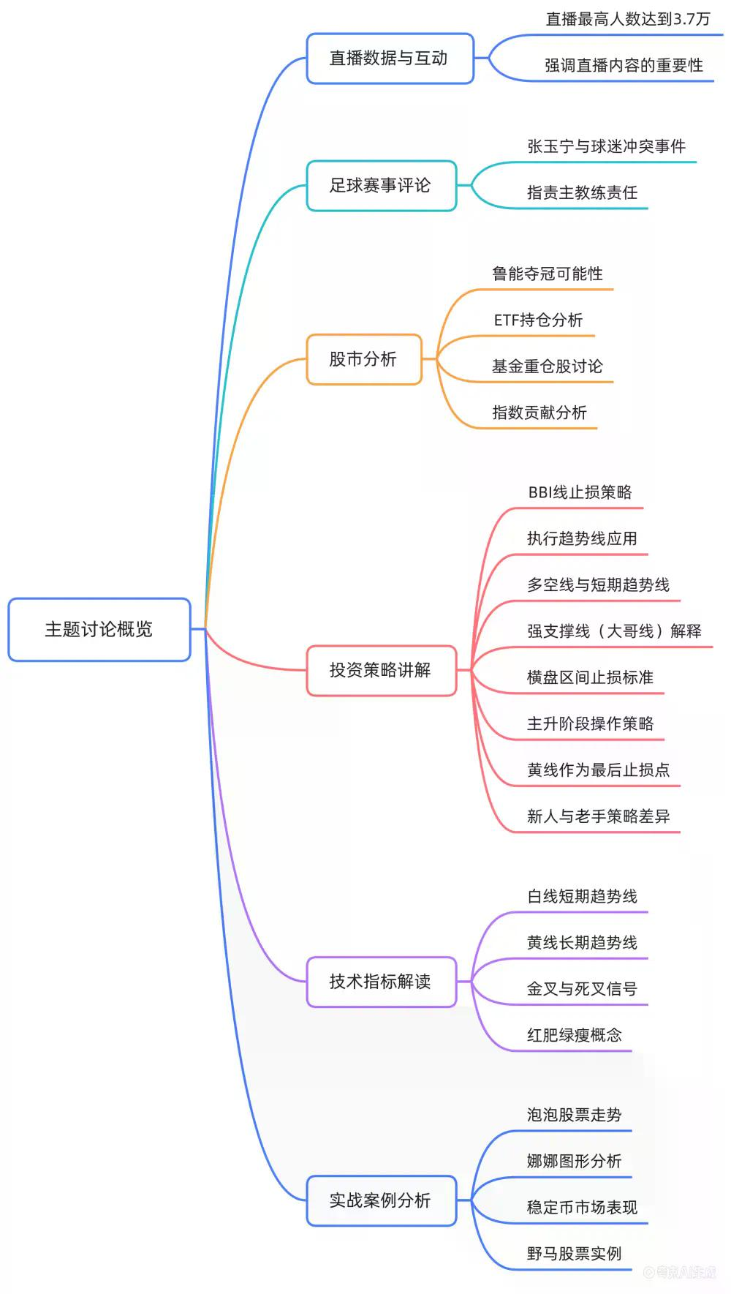

核心内容概述
- 直播开场互动
发言人与观众互动，确认直播状态，准备开始讲解核心内容。
- 市场情绪与趋势判断
强调当前市场已从左侧转为右侧，右侧交易需使用新的趋势线工具。

新增交易系统介绍
- 趋势线升级背景
原BBI线适用于熊市与震荡市，但在指数级波段中需切换至两根趋势线（短期趋势线+多空线）以提高波段捕捉能力。
- 趋势线定义与作用
  - 短期趋势线（白线）：用于识别主升阶段，破位即为卖出信号。
  - 多空线（黄线）：作为“大哥线”，代表主力资金动向，站上黄线即为主力入场信号。

技术指标使用方法
- 白线使用逻辑
  - 白线支撑有效时，为买入信号。
  - 白线跌破但未破黄线时，仍可持有或补仓。
  - 白线破黄线后持续下跌，视为趋势反转。
- 黄线使用逻辑
  - 黄线为最终止损线，跌破即为清仓信号。
  - 黄线之上，白线回踩为买入机会。
  - 黄线之下，不建议介入。

实战案例解析
- 案例1：半导体板块主升浪
  - 主升浪形成后，白线支撑有效，黄线之上持续上涨。
  - 若白线跌破但黄线未破，可继续持有。
- 案例2：锂电池板块死叉阶段
  - 黄线之下，死叉形成，不建议介入。
  - 等待黄线站稳、白线金叉后方可重新关注。
- 案例3：某票洗盘阶段
  - 白线跌破但黄线未破，主力仍在。
  - 回踩黄线后反弹，为加仓机会。

趋势线组合使用策略
- 牛市中黄线的支撑作用
  - 黄线为强支撑，回调不破黄线可继续持有。
  - 白线若跌破，但黄线未破，仍属洗盘。
- 右侧交易策略
  - 白线与黄线金叉后，趋势确立。
  - 每次回调至白线或黄线附近为买入机会。
- 止损设置逻辑
  - 白线破位时，若离黄线较远，建议止损。
  - 若白线破位但黄线未破，可继续持有观察。

操作技巧与心态管理
- 盈亏比控制
  - 止损空间应尽量小，盈亏比大于1:3为佳。
  - 白线附近买入，止损设于白线下方。
  - 黄线附近买入，止损设于黄线下方。
- 持仓管理
  - 主升浪中不轻易止盈，等待趋势反转信号。
  - 黄线之上，可加仓或补仓。
  - 黄线之下，建议清仓观望。
- 心态控制
  - 不因短期波动恐慌，依据趋势线信号操作。
  - 不盲目追涨，等待回调至支撑位再入场。
  - 不死守亏损，黄线破位即止损。

趋势线安装与使用建议
- 指标获取方式
  - 发言人将在直播后发布动态，提供趋势线指标下载与安装说明。
  - 观众需自行安装并熟悉使用方法。
- 使用建议
  - 震荡市与熊市：使用BBI线控制风险。
  - 牛市与右侧行情：使用白线与黄线组合提高胜率。
  - 结合量价关系：放量突破黄线为最佳入场信号。

总结与作业
- 核心总结
  - 白线与黄线组合为右侧交易利器，适用于主升浪捕捉与洗盘识别。
  - 黄线代表主力资金，白线代表短期趋势。
  - 止损以白线与黄线为准，不依赖主观判断。
- 观众作业
  - 安装趋势线指标。
  - 回顾过往交易，使用趋势线复盘买卖点。
  - 结合当前持仓，判断是否处于多头区间（白线与黄线金叉）。

附录：术语与逻辑总结
- 术语解释
  - B1：回调至支撑位的买入信号。
  - SB1：强势回调后再次确认支撑位的买入信号。
  - 金叉/死叉：白线与黄线交叉，代表趋势反转。
- 操作口诀
  - 黄线之上，大哥在，安心持有。
  - 白线破位，黄线未破，继续观察。
  - 黄线破位，趋势反转，立即止损。
  - 趋势未变，不轻易止盈，耐心等待主升浪。
（内容由AI生成）

